**МІНІСТЕРСТВО ОСВІТИ І НАУКИ УКРАЇНИ**

**НАЦІОНАЛЬНИЙ УНІВЕРСИТЕТ “ЛЬВІВСЬКА ПОЛІТЕХНІКА”**

**Н-Н ІНСТИТУТ ПІДПРИЄМНИЦТВА ТА ПЕРСПЕКТИВНИХ ТЕХНОЛОГІЙ**

ЗВІТ

до виконаної лабораторної роботи №4

на тему

***“*Cтворення навчально-дослідних програм з фізики засобами середовища Mathematica *”***

Виконав:

студент гр. КН-114

**Дубницький Ю.І.**

Прийняла:

**Сенета М.Я.**

**Львів–2017**

Лабораторна робота №4

Тема.Cтвореннянавчально-досліднихпрограм з фізики засобамисередовищаMathematica.

Мета: створити навчально-дослідні програми з фізики засобами середовища Mathematica.

Обладнання: комп’ютер, середовище Mathematica.

Хід роботи:

**Задача 1.**

Скласти навчально-досліднупрограму, яка дозволяє отримувати графічно залежність опору металу та напівпровідника від температури.

Отримати графічно температурні залежності опору металу та напівпровідника в діапазоні температур  при наступнихчисловихданих. Метал:  Ом; . Напівпровідник:  Ом; .

***Математична модель***

Для металузалежність опору відтемпературивизначаєтьсялінійноюзалежністю:

,

де  – опір при температурі, – температурний коефіцієнт опору, який залежить від матеріалу провідника, *t* – температура в .

Для напівпровідника залежність опору від температури визначається залежністю:

,

де  – опір при температурі, – енергіяактивації.

**Реалізаціярозв’язкуданоїзадачі в середовищіMathematica:**

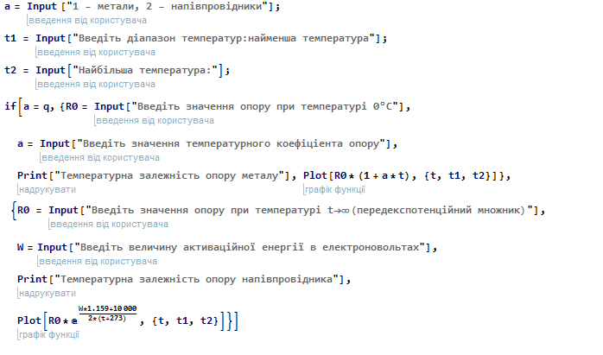

Запустивши програму і ввівши потрібні дані ми отримаємо графічно залежність

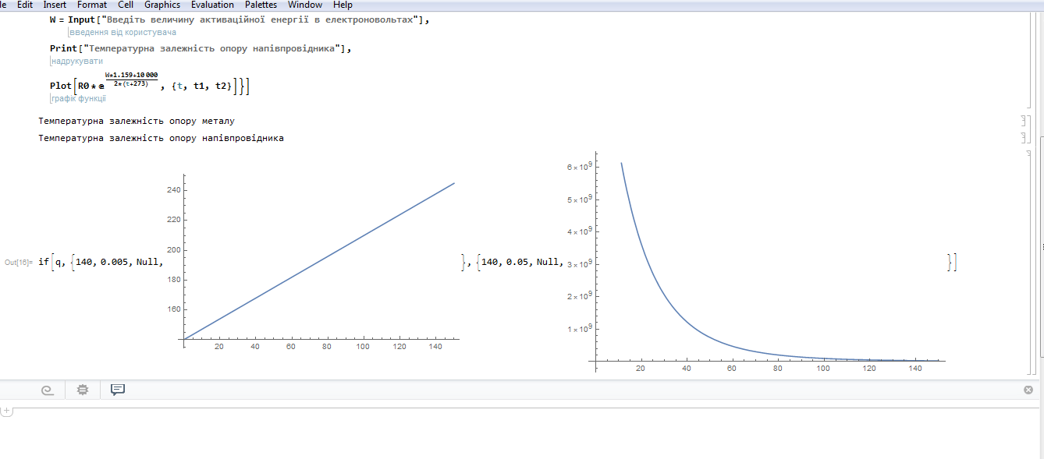

**Задача 2.**

Скласти навчально-досліднупрограму, яка дозволяє отримувати графічно ВАХ металевого провідника та напівпровідниковогодіода.

Отримати графічно ВАХ металу (в діапазонінапруг) та напівпровідниковогодіода (в діапазонінапруг) при наступних числових даних. Метал:  Ом. Напівпровідник: .

***Математична модель***

ВАХ металевогопровідникаописується законом Ома

.

ВАХ напівпровідниковогодіода добрео писується функцією



де  – сила струму при

**Реалізаціярозв’язкуданоїзадачі в середовищіMathematica:**

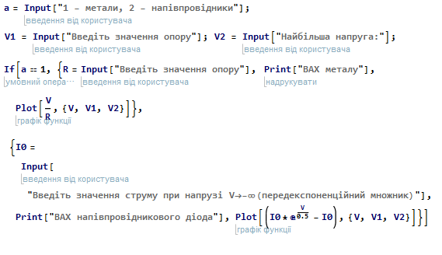

Ввівши дані ми отримаємо графіки BAX металу і напівпровідникового діода :

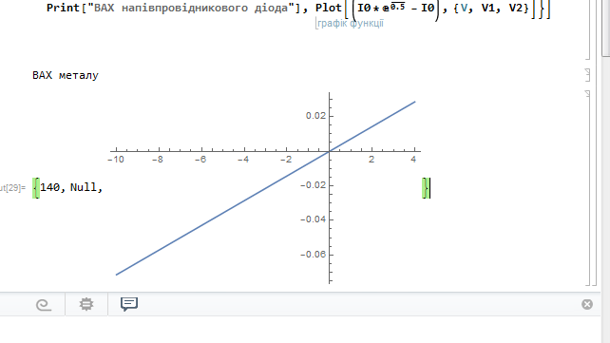

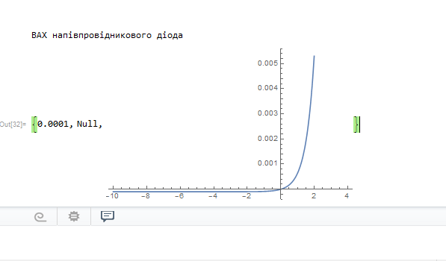

**Висновок**: у цій лабораторній роботі я створив навчально-дослідні програми з фізики засобами середовища Mathematica і показав графіки залежності і BAX.